کاتالوگ نمودارها برای انتخاب شکل‌های فصل چهارم
این سند برای مرور و انتخاب شکل‌هاست: برای هر مطالعهٔ فصل چهارم، به‌جای یک شکل چهارپنلی، یک تصویر با ۹ پنل آورده شده که همهٔ کمیت‌های موجود (دما، جابجایی، کرنش و مؤلفه‌های تنش) را برای همهٔ حالت‌های آن مطالعه با هم نشان می‌دهد. لطفاً برای هر بخش، پنل‌هایی را که می‌خواهید در پایان‌نامه بیاید علامت بزنید تا همان‌ها را با کیفیت چاپی (سیاه‌وسفید + رنگی) نهایی کنم.
چیدمان ۹ پنل هر تصویر:
ردیف | پنل ۱ | پنل ۲ | پنل ۳
تاریخچهٔ زمانی (نقطهٔ میانی) | (۱) دمای $T^{*}$ | (۲) جابجایی شعاعی $u^{*}$ | (۳) جابجایی محوری $w^{*}$
پروفیل شعاعی (زمان نهایی) | (۴) دمای $T^{*}(ξ)$ | (۵) جابجایی $u^{*}(ξ)$ | (۶) کرنش محیطی $ϵ_{θθ}(ξ)$
پروفیل تنش (زمان نهایی) | (۷) $σ_{rr}^{*}(ξ)$ | (۸) $σ_{θθ}^{*}(ξ)$ | (۹) $σ_{zz}^{*}(ξ)$
توجه: تاریخچهٔ زمانیِ تنش و کرنش (تنش برحسب زمان) در داده‌های ذخیره‌شده موجود نیست؛ فقط تاریخچهٔ دما و جابجایی نقطهٔ میانی ذخیره شده است. اگر نمودار تنش-زمان یا کرنش-زمان هم بخواهید، کیس‌ها را با ذخیرهٔ تاریخچهٔ کامل بازاجرا می‌کنم (یک اجرای اضافه) و آن‌ها را هم اضافه می‌کنم.

بخش ۴-۵ — اثر الگوی توزیع پلاکت‌های گرافنی (UD, O, X, V, A)
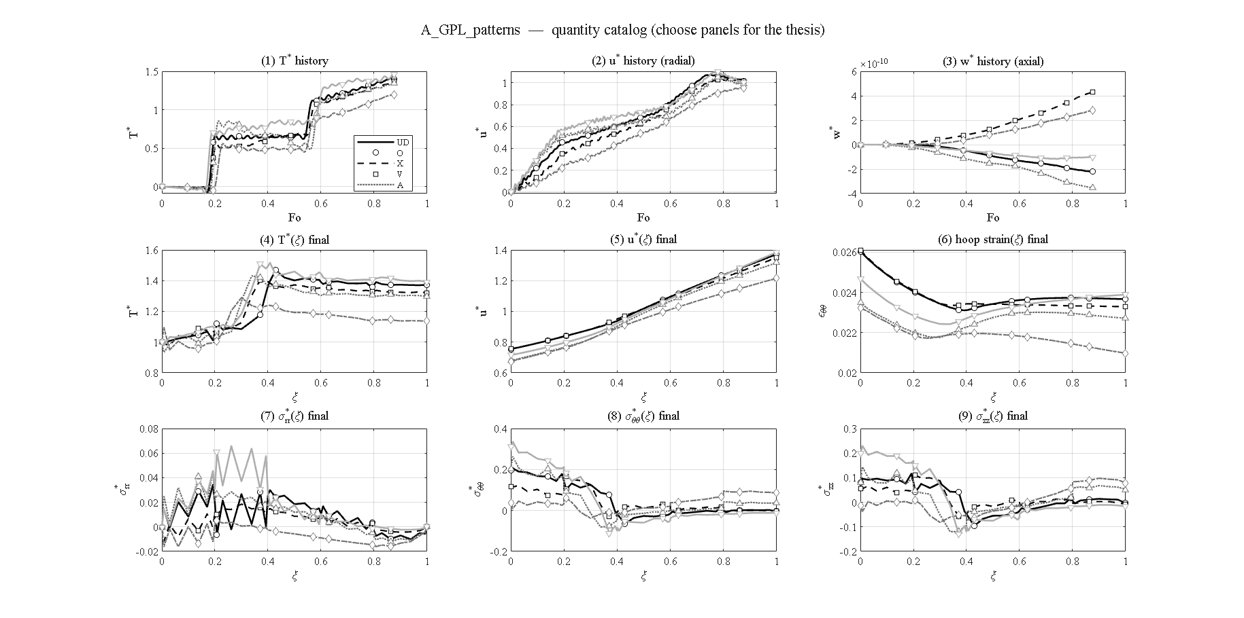
A_GPL_patterns

بخش ۴-۶ — اثر الگوی توزیع تخلخل (UD, O, X, V, A)
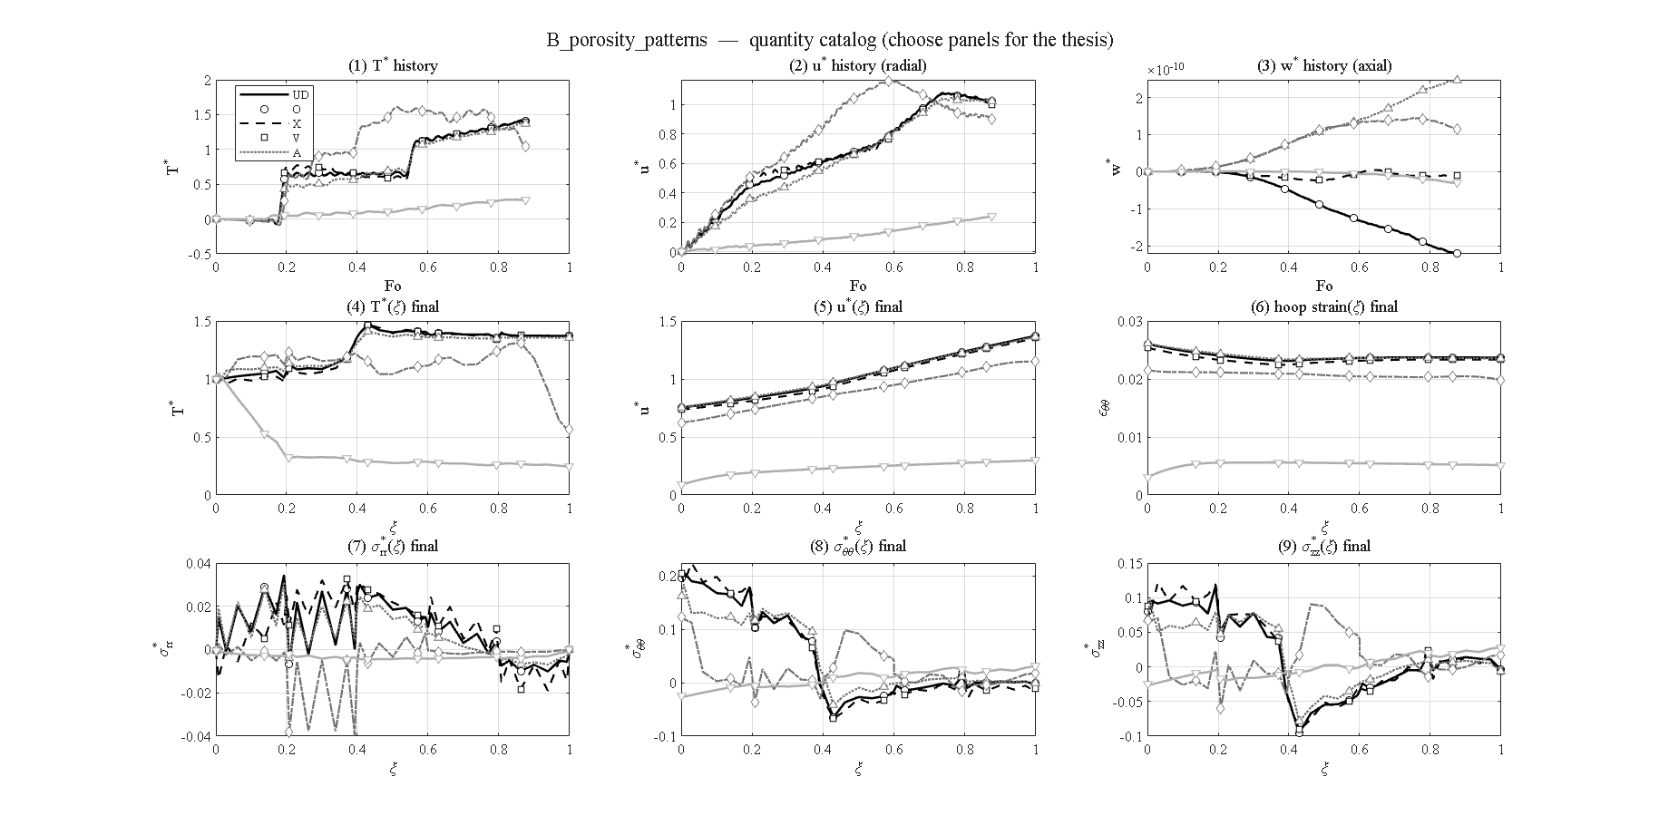
B_porosity_patterns

بخش ۴-۶ — اثر سطح تخلخل (e_{m3} = 0.9675 / 0.8980 / 0.7776)
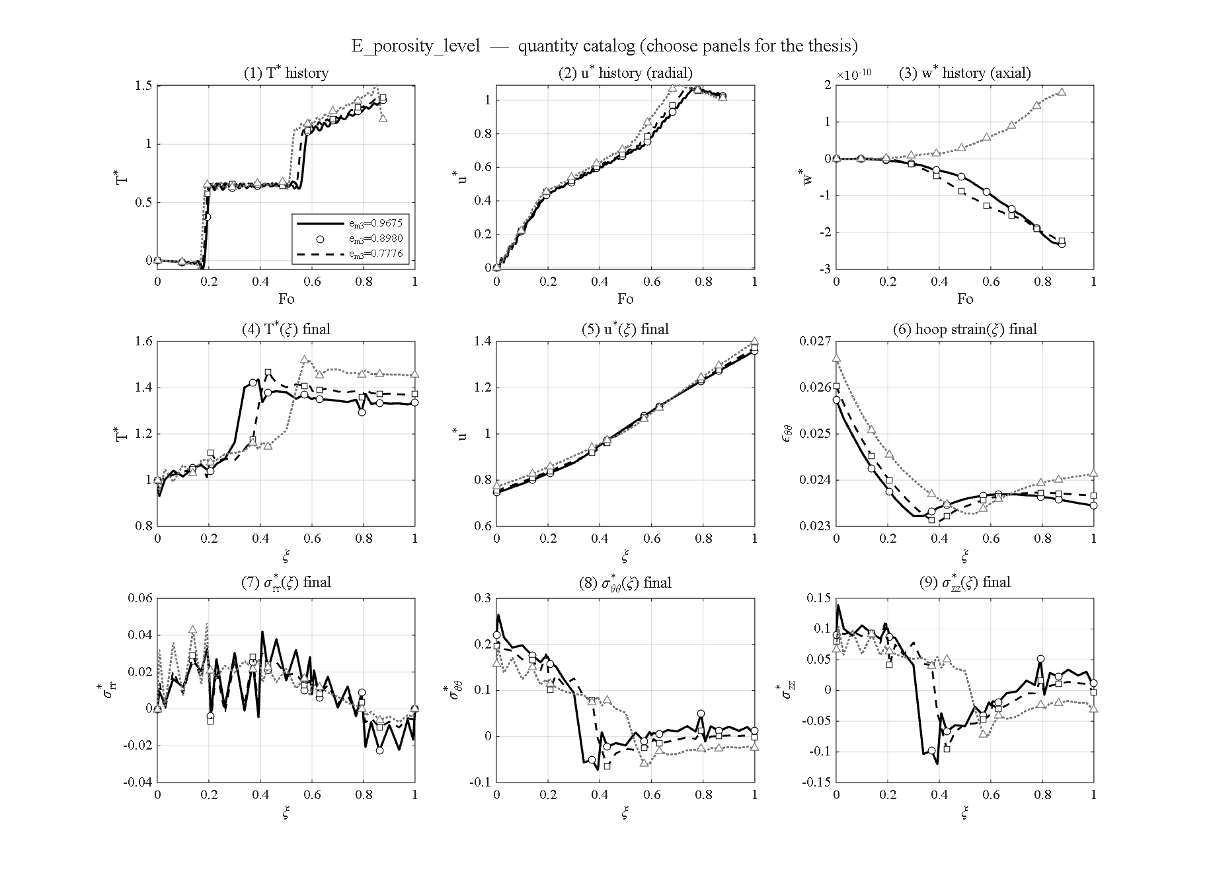
E_porosity_level

بخش ۴-۷ — اثر کسر وزنی گرافن (W = 0 / 1٪ / 4٪ / 8٪)
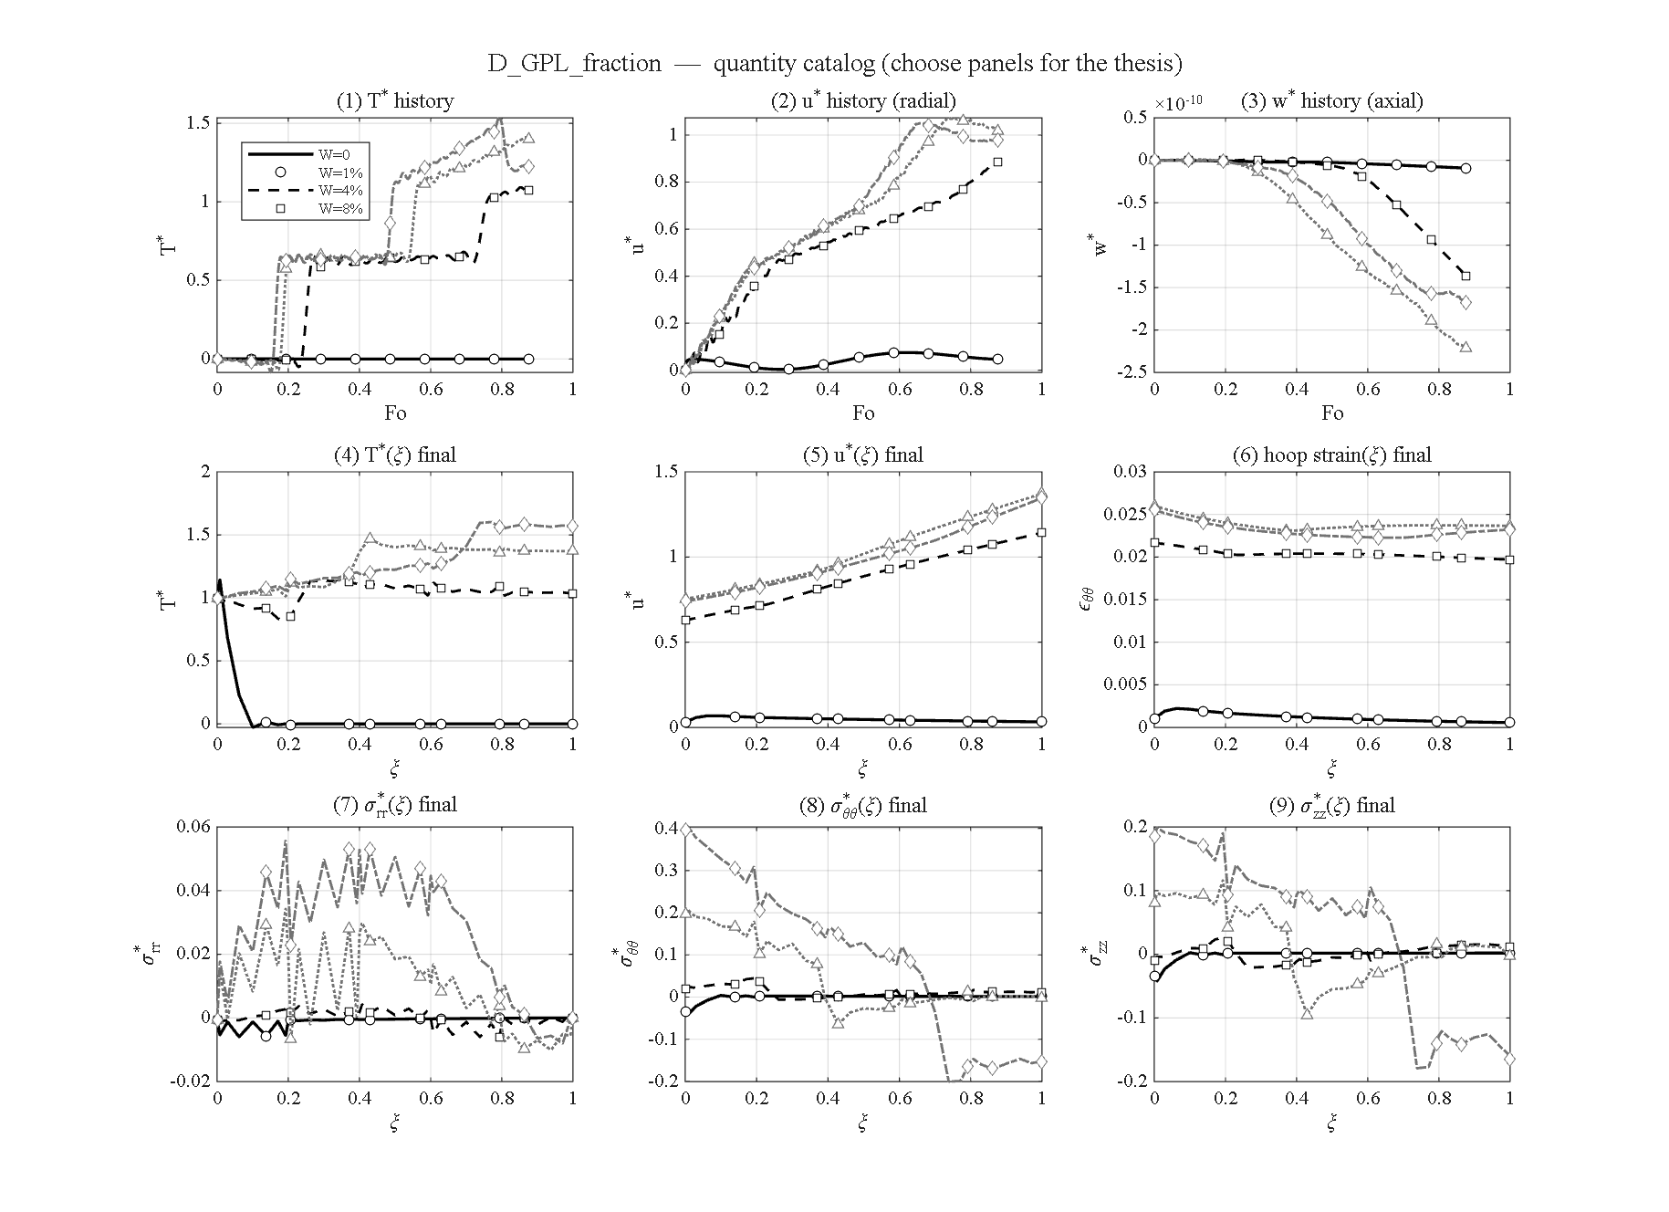
D_GPL_fraction

بخش ۴-۷ — بزرگ‌نمایی بازهٔ گذار کسر وزنی (2–4٪)
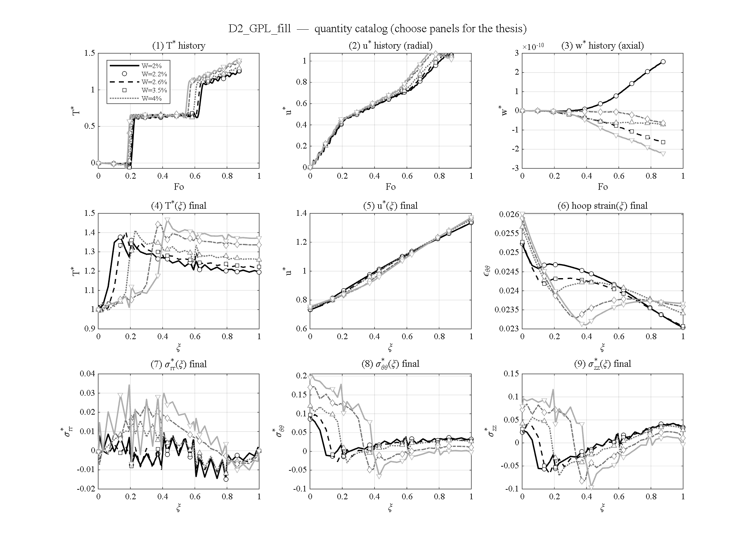
D2_GPL_fill

بخش ۴-۸ — نسبت ابعادی: طول به عرض پلاکت (2a/2b)
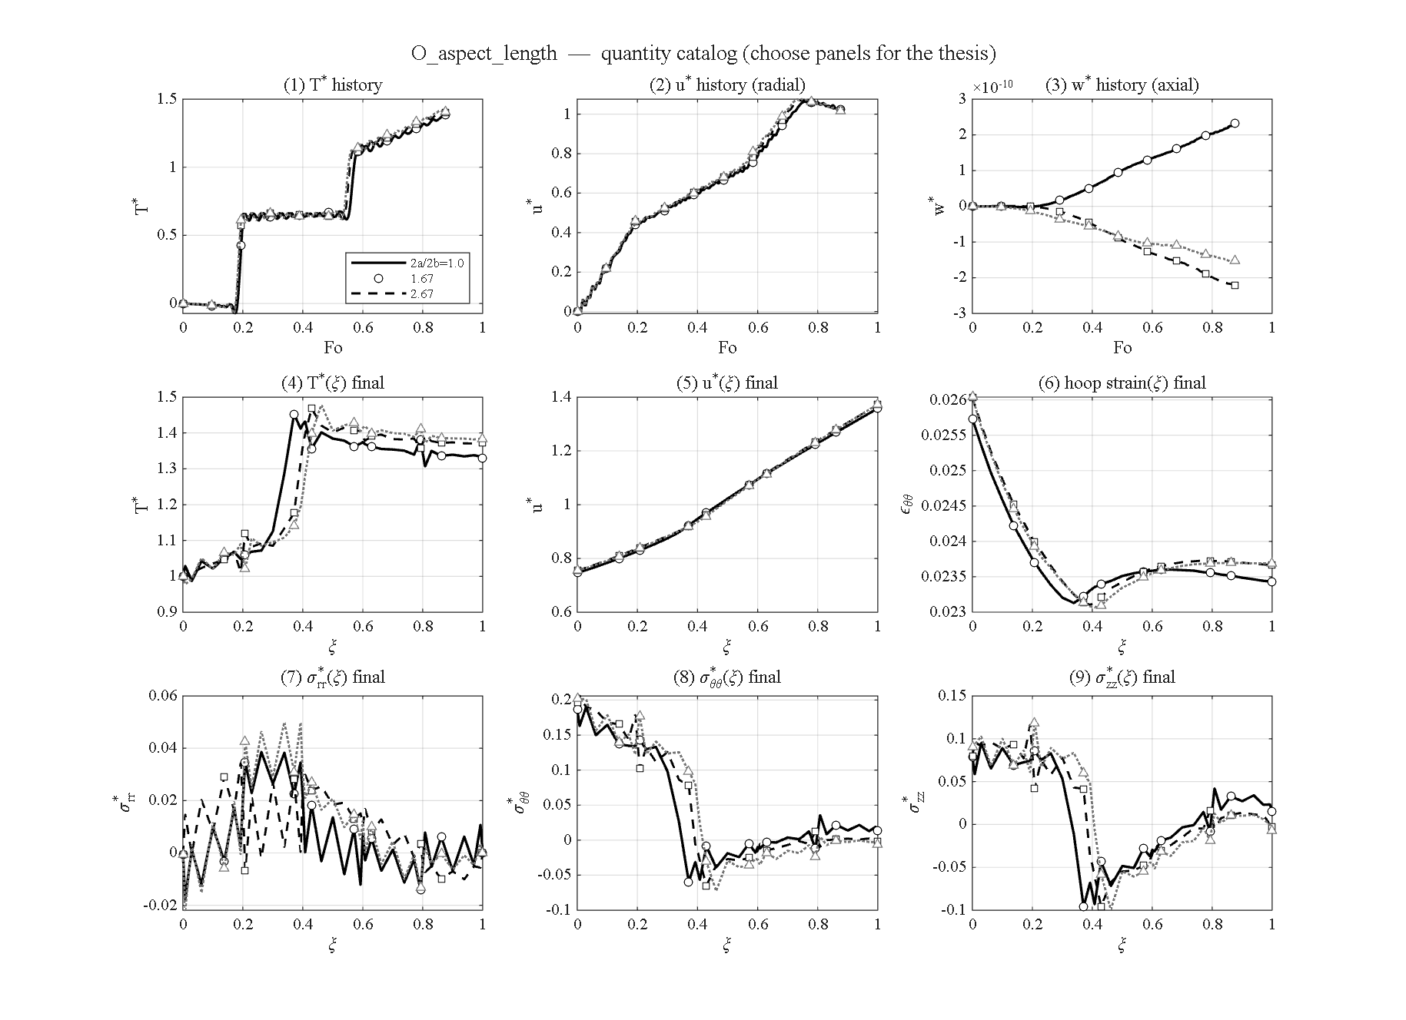
O_aspect_length

بخش ۴-۸ — نسبت ابعادی: عرض به ضخامت پلاکت (2b/t)
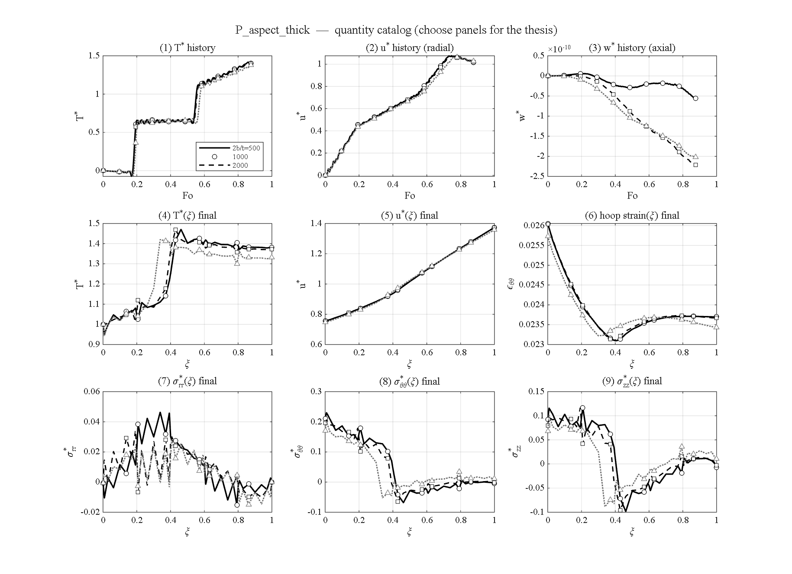
P_aspect_thick

بخش ۴-۹ — اثر زمان تخفیف (فوریه و τ* = 0.15 / 0.44 / 0.87)
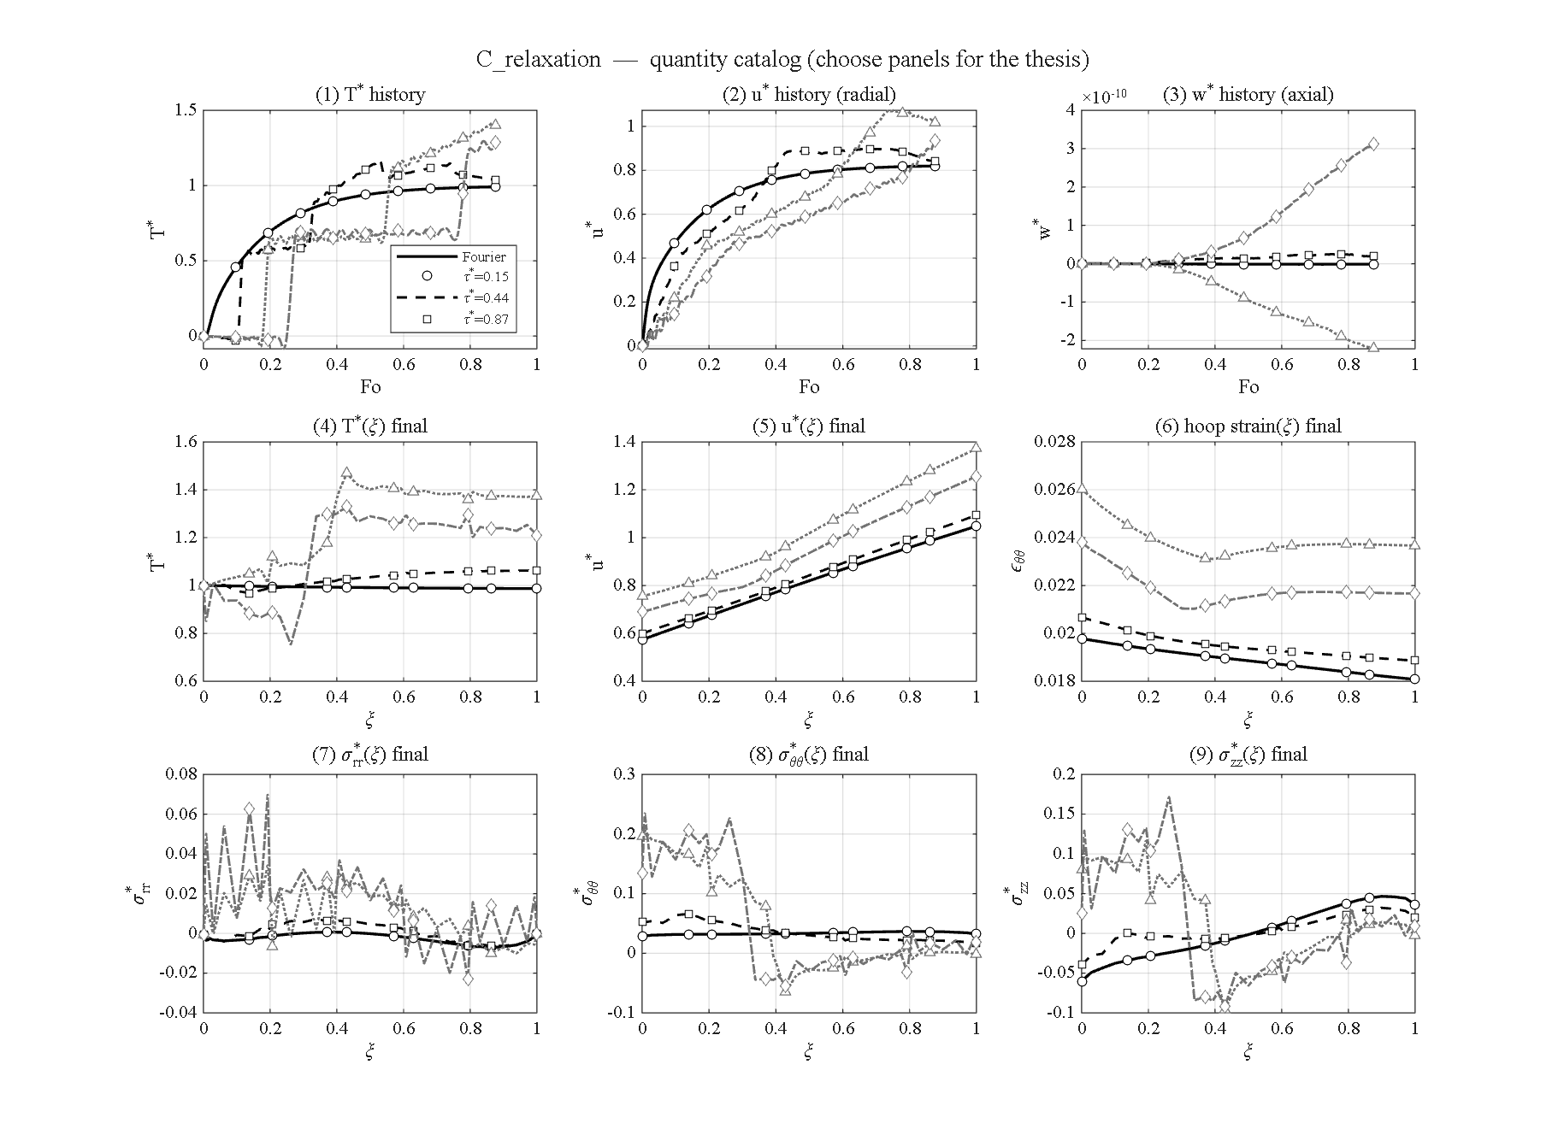
C_relaxation

بخش ۴-۱۰ — اثر شرایط تکیه‌گاهی (S-S / S-C / C-C)
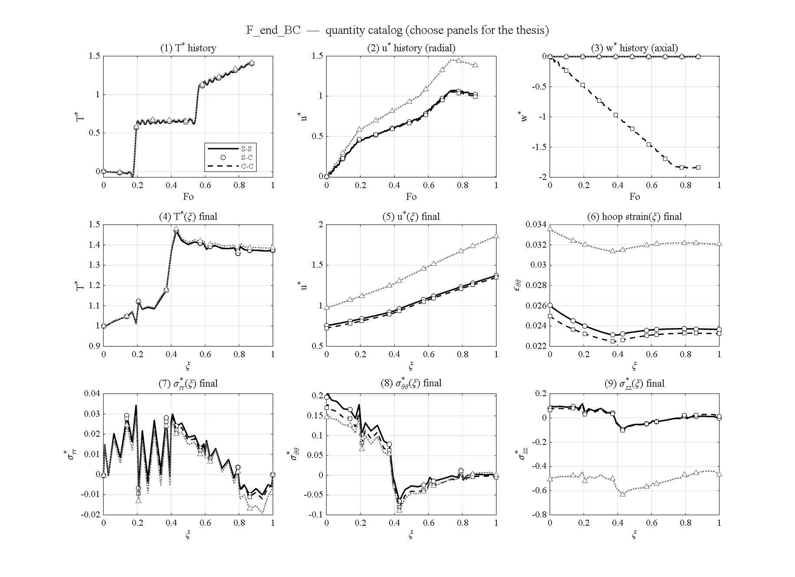
F_end_BC

بخش ۴-۱۱ — جاروب فشار داخلی (0 / 10 / 50 / 100 MPa)
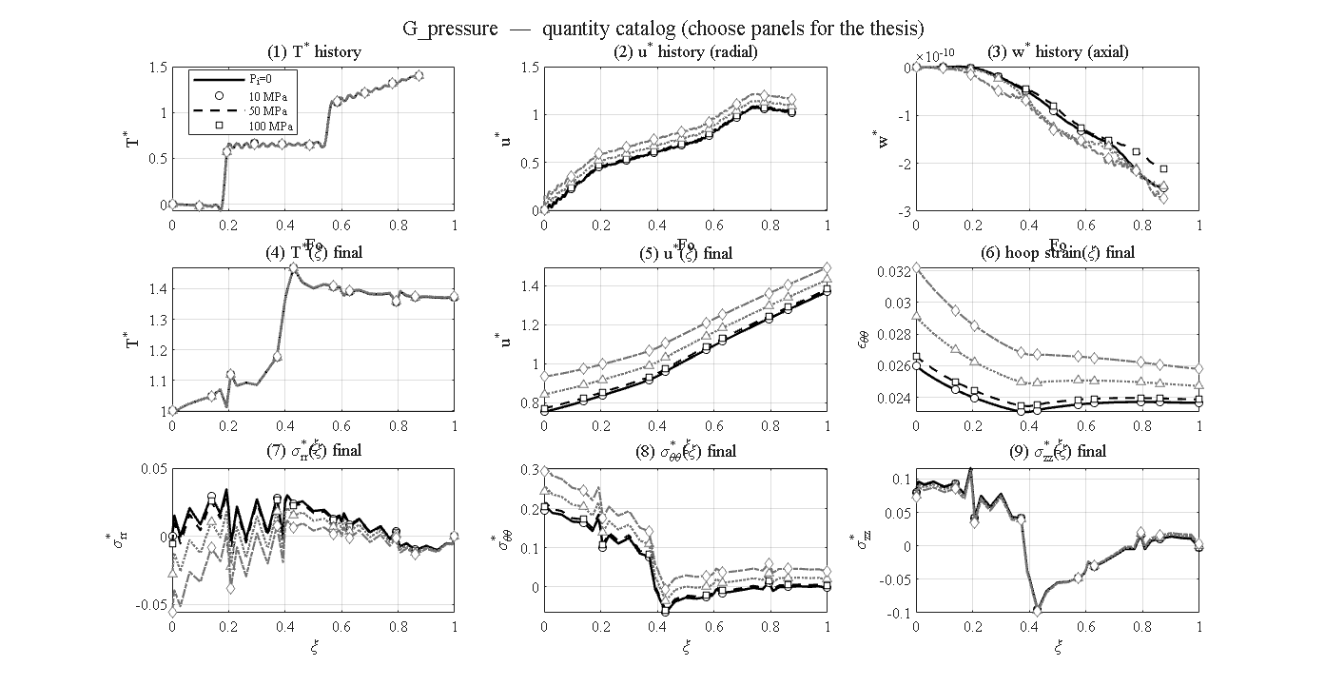
G_pressure

بخش ۴-۱۱ — فشار هارمونیک در برابر پله‌ای
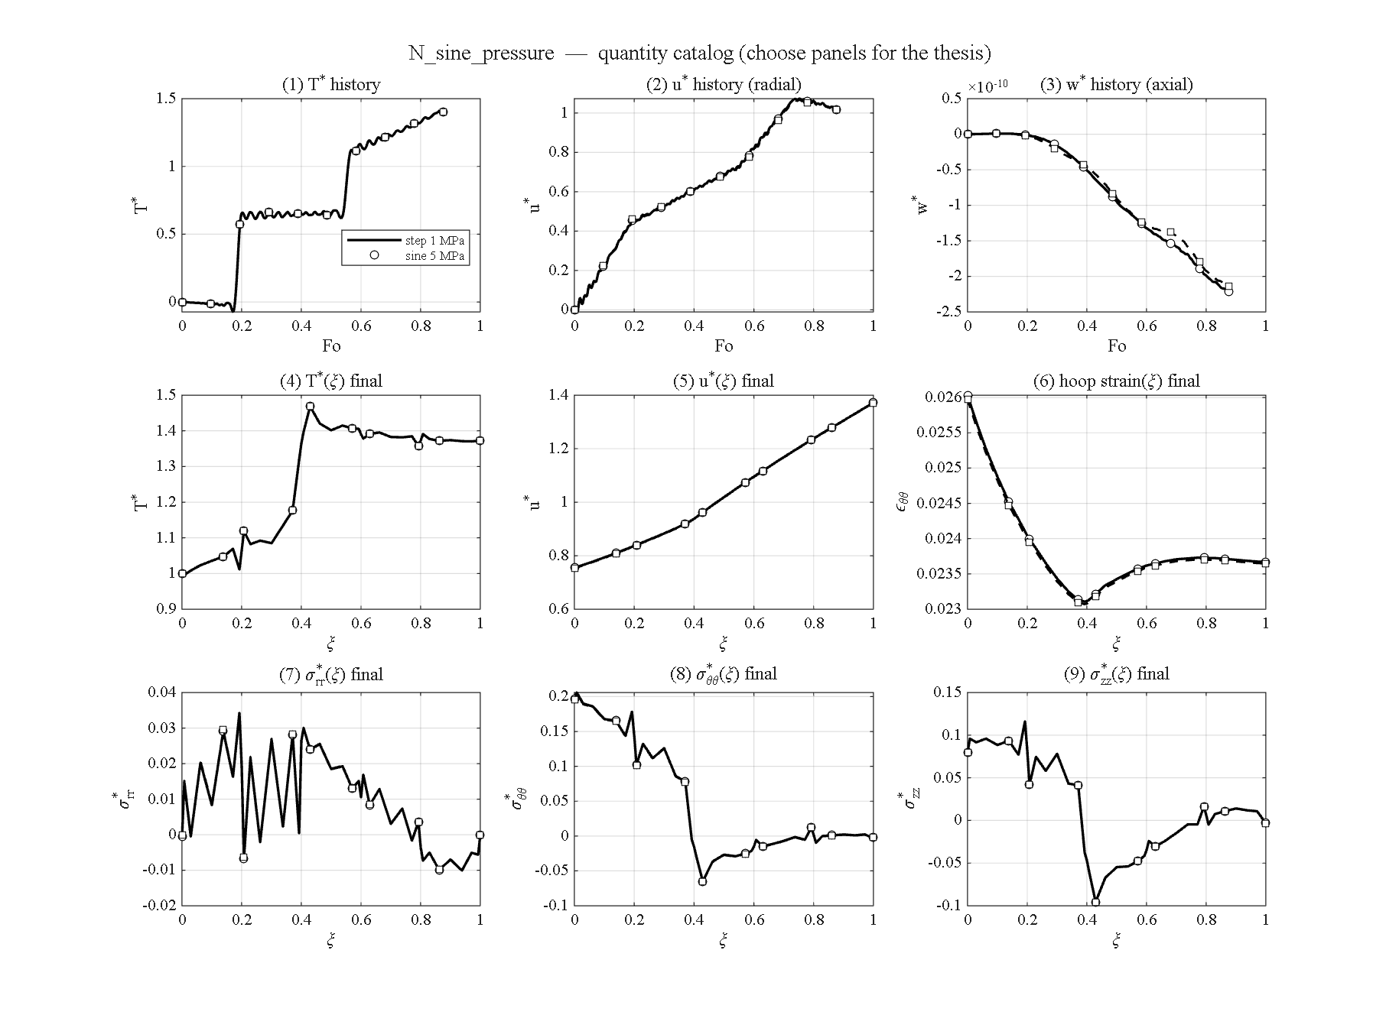
N_sine_pressure

بخش ۴-۱۲ — اثر طول استوانه / حد نامحدود (L = 0.5 / 1 / 2 / 4)
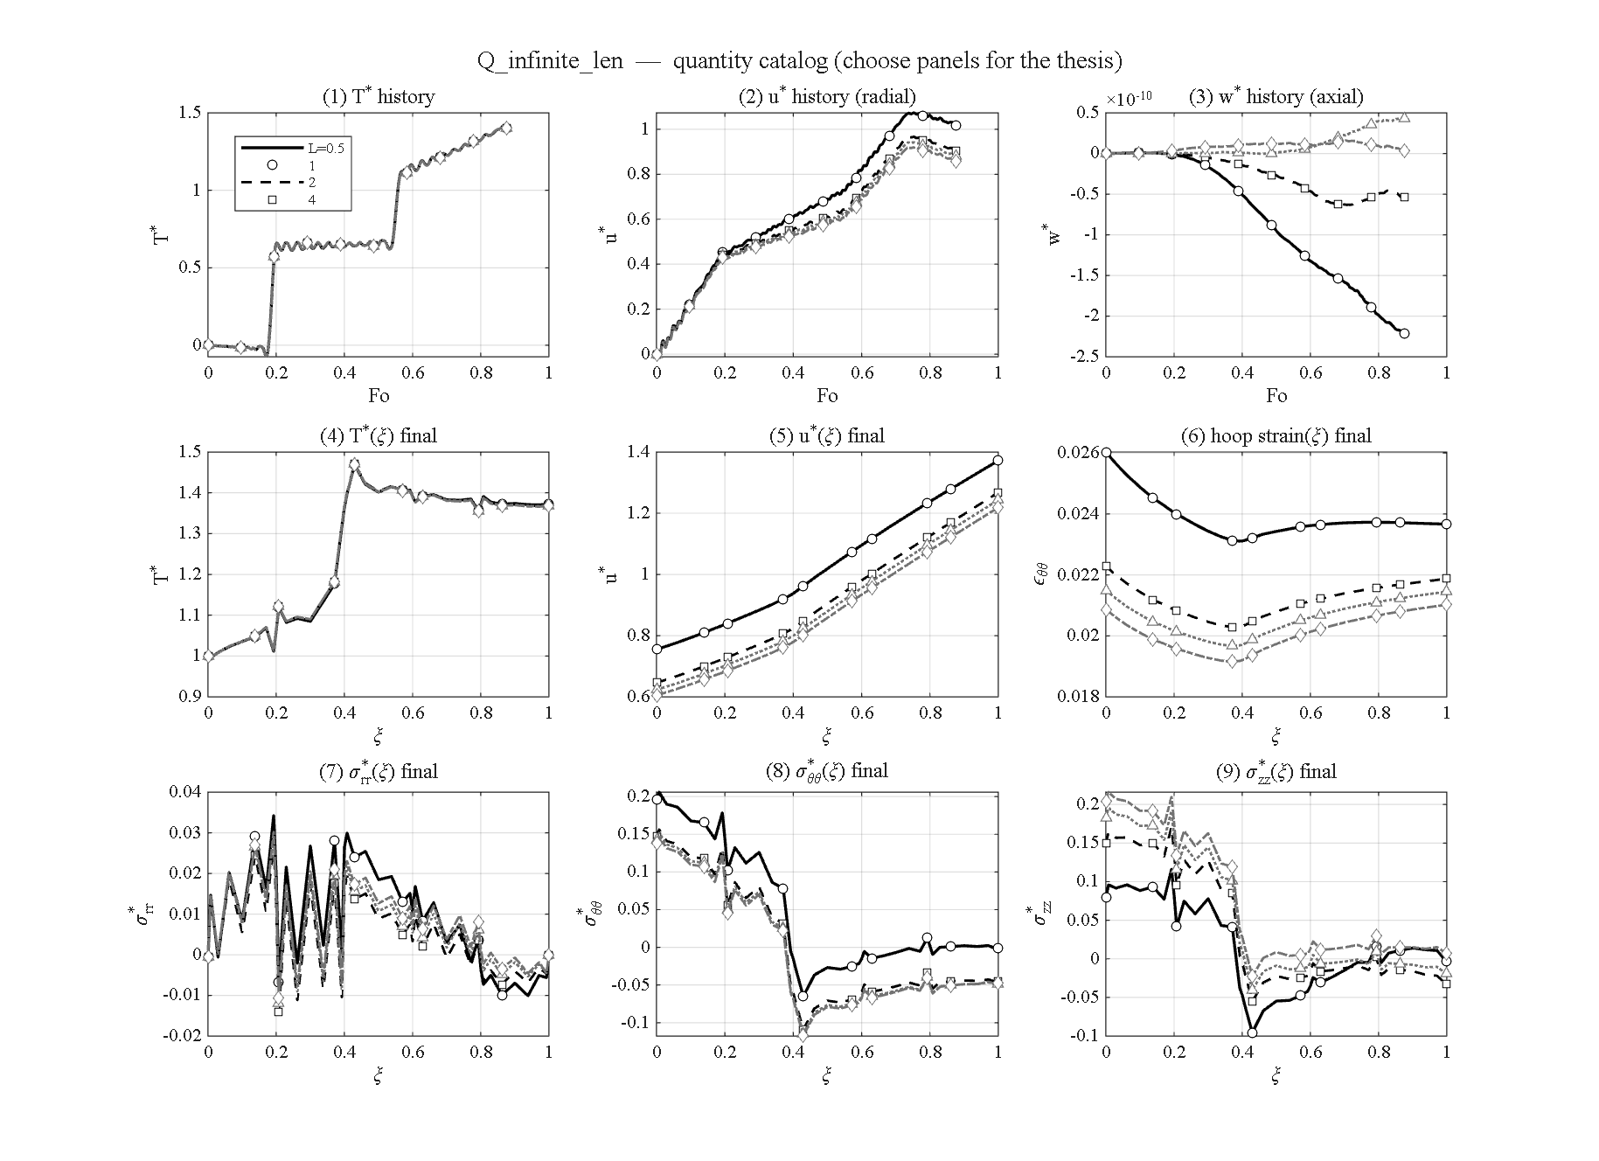
Q_infinite_len

بخش ۴-۱۳ — برهم‌کنش الگوهای گرافن و تخلخل
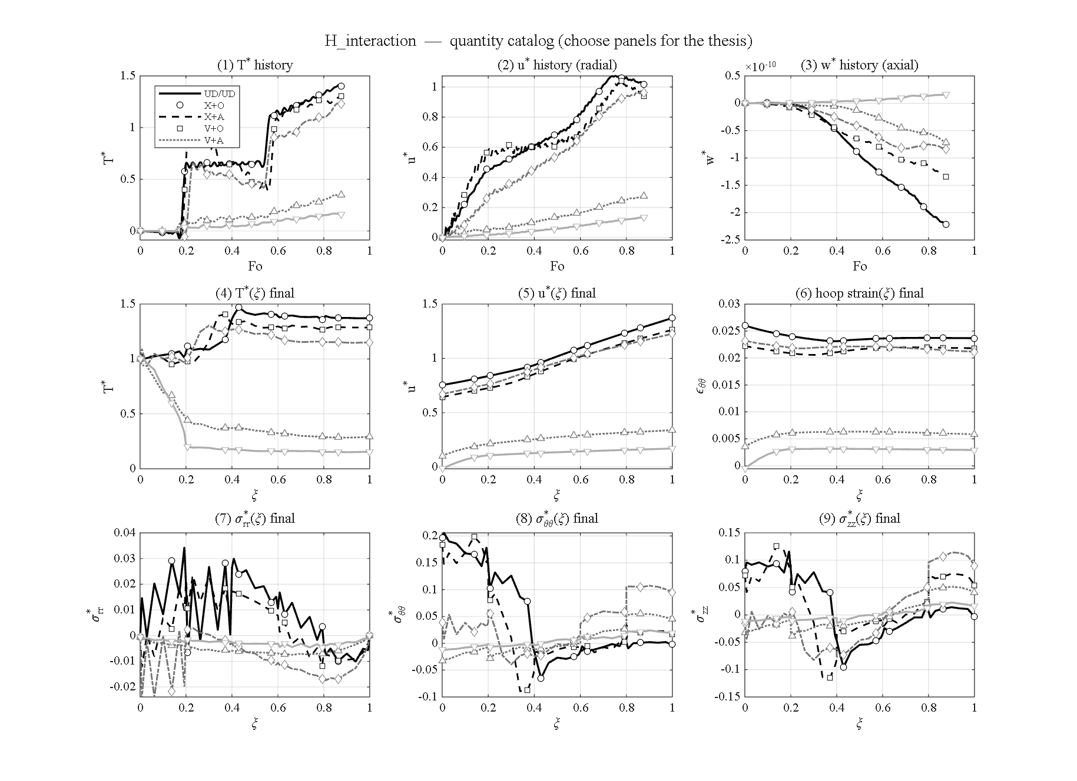
H_interaction

بخش ۴-۱۴ — اثر ممزوج بودن معادلات (ممزوج / غیرممزوج)
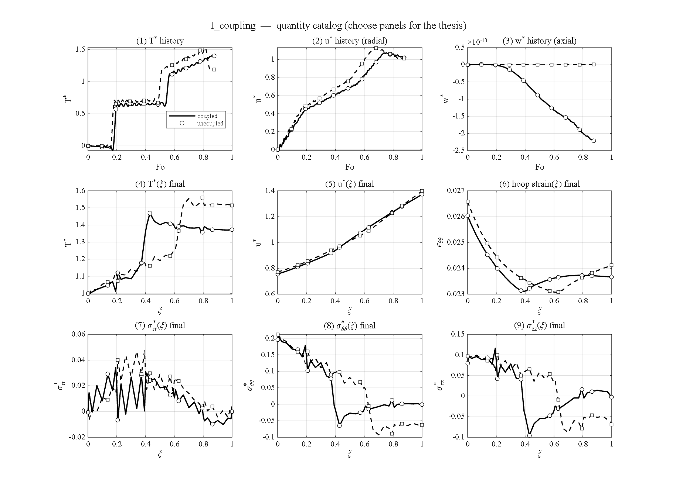
I_coupling

بخش ۴-۱۵ — اثر ضریب همرفت سطح خارجی (h_c = 10 / 100 / 1000)
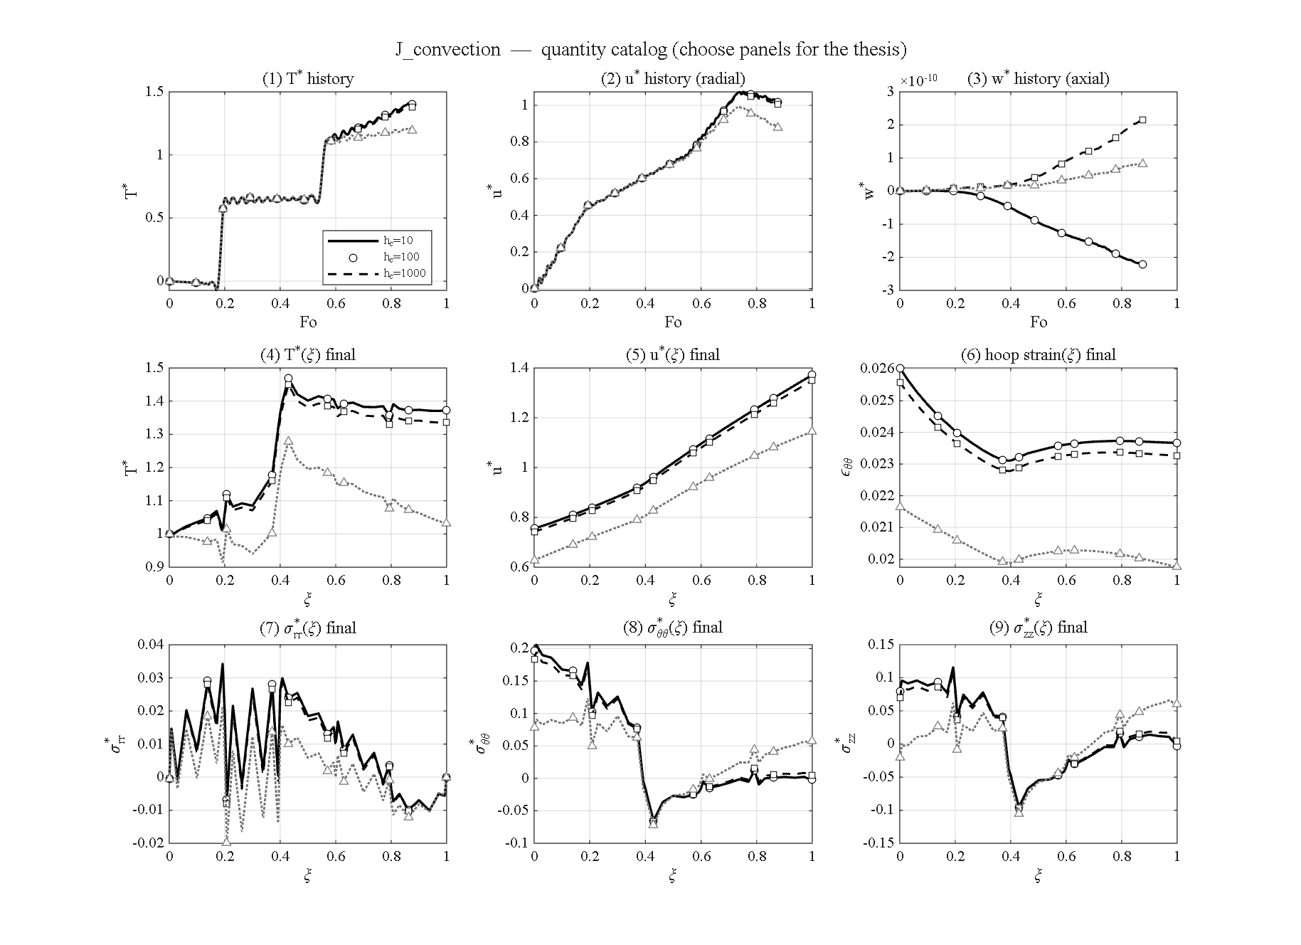
J_convection

بخش ۴-۱۶ — اثر ضخامت جداره (R_o = 0.15 / 0.20 / 0.30)
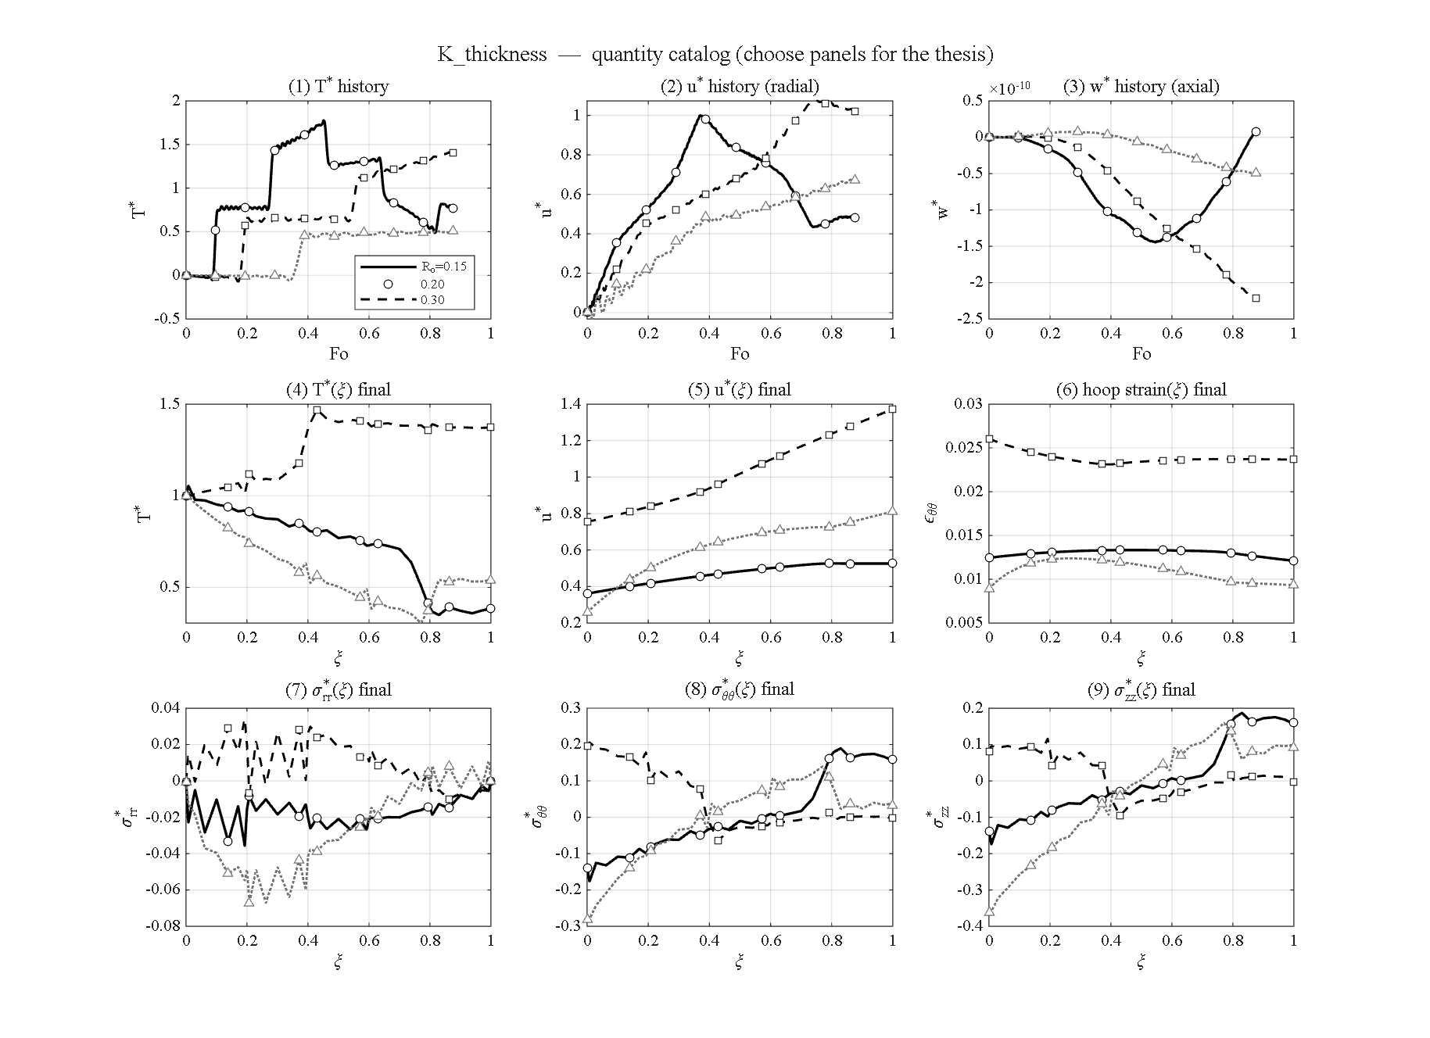
K_thickness

بخش ۴-۳ — همگرایی لایه‌ای (N_L = 3 / 5 / 9 / 15)
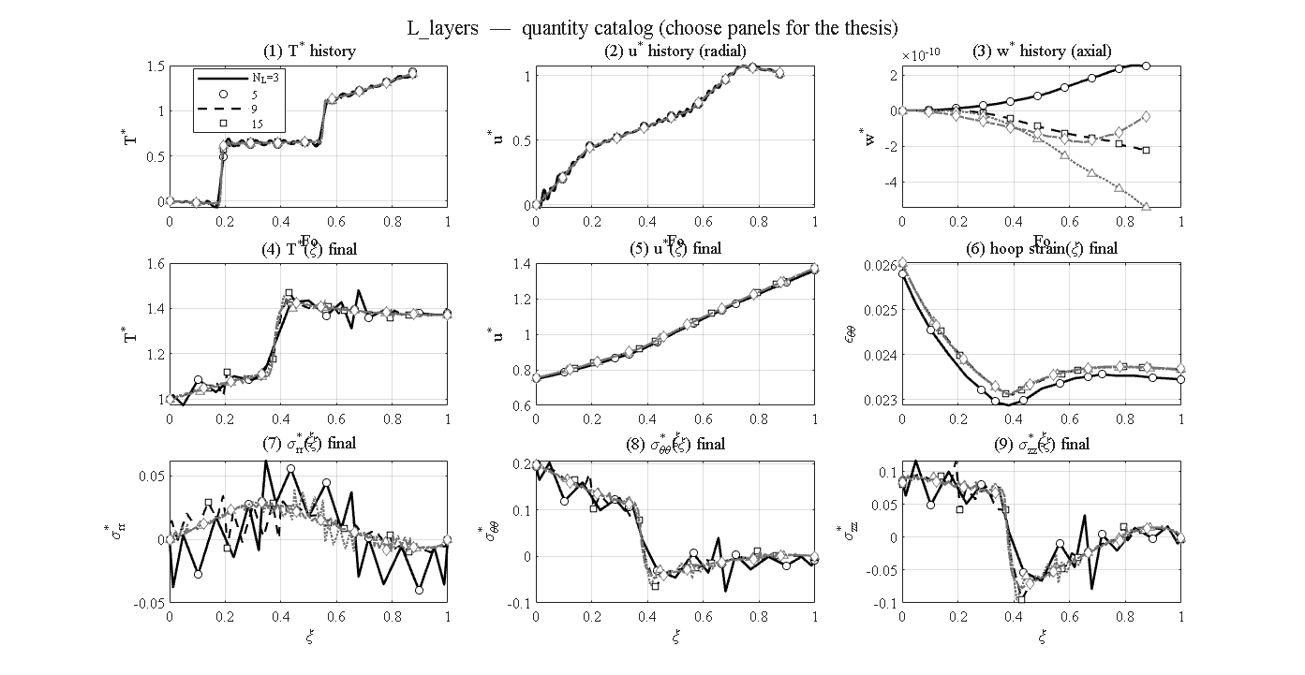
L_layers

بخش ۴-۱۷ — پاسخ به شوک حرارتی گاوسی (لرد-شولمن / فوریه)
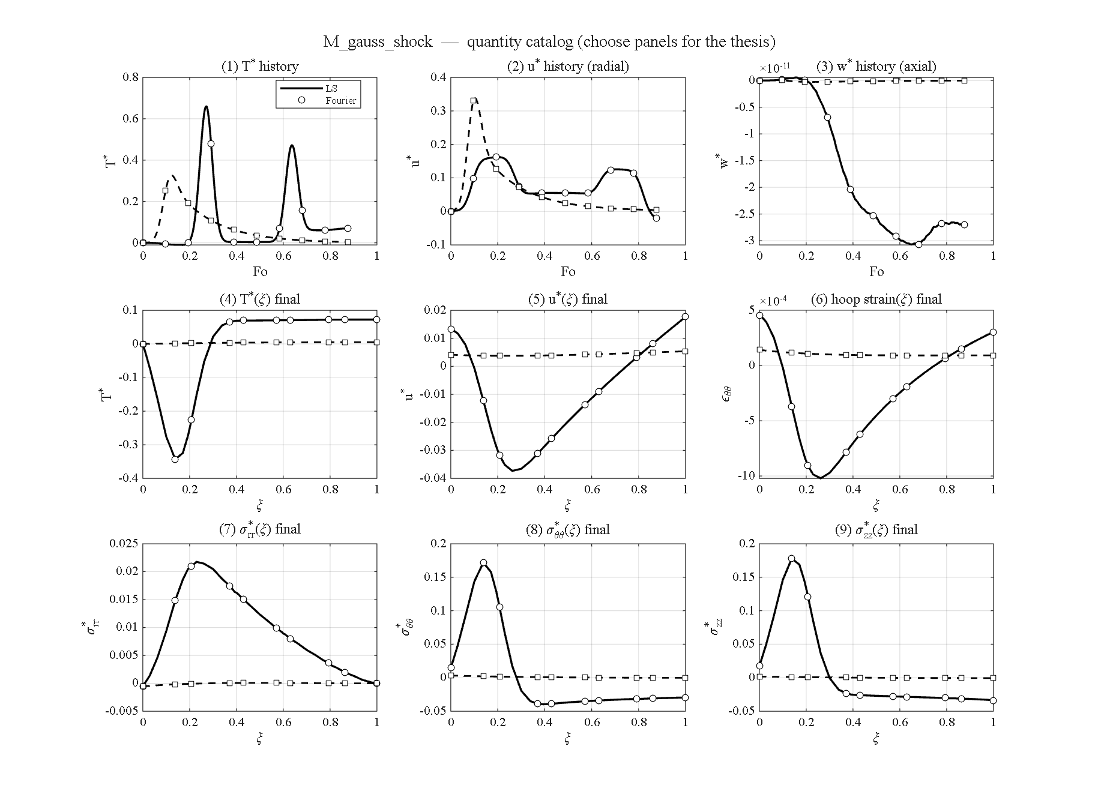
M_gauss_shock

بخش ۴-۲۰ — مقایسهٔ تئوری‌های ترموالاستیسیته
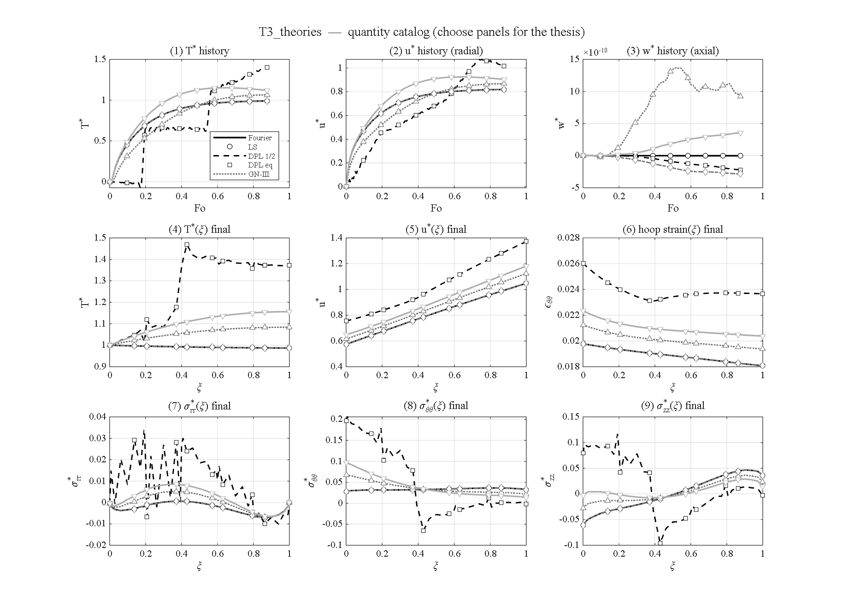
T3_theories

